Crie o seguinte banco de dados, observando os tipos de dados e também as tabelas que serão criadas:

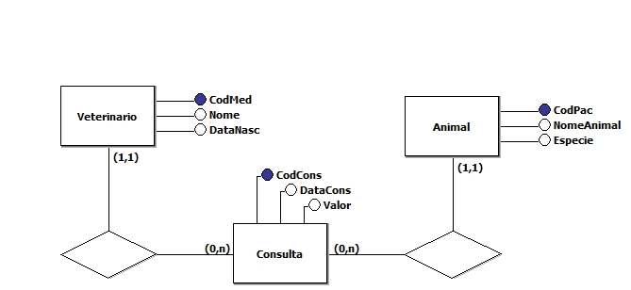

Diga os comandos SQL corretos para executar as seguintes ações:

- Cadastrar 5 médicos (veterinários) para esta clínica
- Cadastrar 10 pacientes (animais) para a clínica de pelo menos 3 espécies diferentes
- Cadastre 20 consultas para estes médicos e pacientes com datas e valores diferentes

- Selecione o maior valor pago por uma consulta
- Selecione o valor médio, maior valor e menor valor das consultas realizadas no mês passado
- Cadastre uma nova consulta para um paciente que já está cadastrado
- Atualize o nome do médico cujo código é 3 para o seu nome
- Selecione as espécies de pacientes que estão cadastrados.
- Quantas consultas você já realizou nesta clínica?
- Quantas consultas foram feitas por todos os médicos?
- Selecione, de forma exclusiva, as espécies de pacientes que estão cadastrados.
- Liste os nomes dos pacientes em ordem alfabética.
- Qual o valor total de todas as consultas feitas por você?
- Qual a quantidade de médicos que esta clínica possui?
- Quanto seria o total das consultas que você realizou se estas consultas tivessem um aumento de 10%?
- Quantas consultas foram feitas por você entre os dias 01/01/2026 e 31/03/2026?

